UNIVERSITE DE LA SORBONNE NOUVELLE - PARIS 3
Année universitaire 2001-2002
2ème SESSION
SLMD2
Informatique
Enseignant responsable : Maria ZIMINA

1 Microsoft PowerPoint

Didacticiel de PowerPoint 97 : démonstration générale
Cette démonstration sous forme de diaporama est conçue pour vous aider à être rapidement opérationnel sous Microsoft PowerPoint. Elle propose des informations de base sur PowerPoint, un tour d'horizon des principales fonctionnalités, ainsi que des conseils, des outils et des astuces.
http://officeupdate.microsoft.com/france/downloaddetails/pp97qs.htm

Vous pouvez également consulter l’aide sur l’utilisation de PowerPoint sur le site http://www.sc.ucl.ac.be/training/indextraining.html

Travail à faire :

Créez une petite présentation PowerPoint (minimum 5 diapositives).
La présentation doit contenir le dessin indiqué ci-dessous (cf. section 2).
Sujet : Internet

2 Dessin

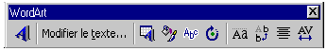Afficher la barre d’outils WordArt.

- Affichage/Barres d’outils/WordArt

Sélectionner un effet WordArt désiré et reproduire le titre (cf. page 3).

Afficher la barre d’outils Dessin.
- Affichage/Barres d’outils/Dessin

En utilisant la FICHE DE CONSEILS distribuée, créer le dessin suivant (cf. pages 3-4).

Pour créer les SYMBOLES D’ORDINATEURS procéder de la manière suivante :

- Cliquer dans la zone du texte crée.
- Aller dans Insertion / Caractères spéciaux / Symbole.
- Choisir la police WingDings.
- Choisir les symboles désirés parmi ceux qui sont affichés dans la fenêtre et valider par Insérer.
- Cliquer sur Annuler pour revenir au document de travail.
- Sélectionner le symbole inséré dans la zone de texte et ajuster sa taille pour obtenir l’effet souhaité (Format / Police / Taille) pour obtenir l’effet souhaité.

Attention ! A la fin de la création des objets, il faut impérativement les grouper
pour pouvoir déplacer l’intégrité du dessin.

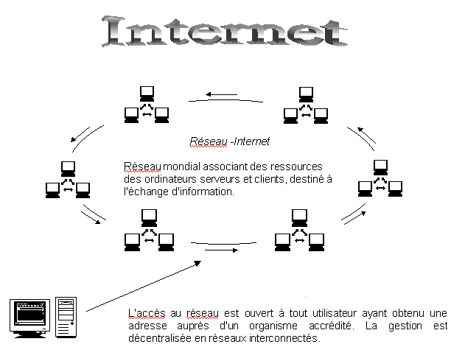

Voici le même dessin en mode création :

